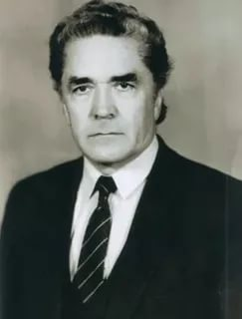
Темботов Асланби Казиевич российский ученый, зоолог и эколог, член-корреспондент Российской академии наук (1991), заслуженный деятель науки Кабардино-Балкарии, автор исследований экологических и биогеографических аспектов широтной зональности и высотной поясности и их взаимодействий; трудов по фауне млекопитающих Кавказа, охране природы. Асланби Темботов окончил Кабардинский педагогический институт по специальности биология, заведовал кафедрой общей биологии и гистологии Кабардино-Балкарского университета.
В 1960 году защитил кандидатскую диссертацию на тему «Млекопитающие КБАССР», а в 1970году – докторскую.
Награды:
- Звание «Отличник высшей школы СССР».
- Медаль «Ветеран труда».
- Орден Почета.
- Международная премия им. А.П. Карпинского, 1994 год.
По его инициативе был создан Институт экологии горных территорий (ИЭГТ) Кабардино-Балкарского научного центра РАН. В начале 1980-х годов А.К. Темботов стал основателем научной школы «Горная экология. Биологический эффект высотно-поясной структуры горных ландшафтов».

